**Realizace přístavby a fasáda stávajícího RD Sázava**

Adresa: Martinská 40, Sázava 285 06. Číslo parcely 1446, 1436/7

*Upřednostňuji provedení stavby jako kompletní dílo tzv. "na klíč" tj. od bouracích prací, skrývky a založení stavby až do finální fasády. Uchazeč o realizaci díla, který nebude schopen dodat kompletní stavbu "na klíč", koncipuje svou nabídku "pouze" v rozsahu jím garantovaných souborů stavebních dodávek.*

Uvedená cena by měla zahrnovat veškeré výdaje, pracovní úkony, samotnou stavbu i stavební materiál – upřesnění ceny po osobní schůzce přímo na místě a obhlédnutí terénu.

Realizaci bych chtěl rozdělit do dvou fází:

1. ***fáze*** – realizace přístavby s pergolou
2. ***fáze*** – realizace fasády RD (realizování po přístavbě nebo během – dle domluvy).

**Add 1):**

* Bouracích práce stávající přístvby, odstranění původní opěrné zdi, původní podlahy, původního kompostu
* Terénní úpravy + výkopy, základové pásy + základová deska
* Odvoz nepotřebné zeminy a suti
* Vnější rozměry přístavby s pergolou: cca 10,5 m (d.) x 6,1 m (š.) x max. výška hřebene + 4,640 m

Popis jednotlivých částí:

Opěrná zeď:

* + Maximální využití hranice pozemku
  + Terénní úprava pozemku – svahu
  + Odizolování svahu od nové opěrné zdi a přístavby (drenáž…)

Drenáž a svody:

* + Svod vody z drenáže za zadní částí RD
  + Drenáž u opěrné zdi
  + Svod vody z přední části přístavby do stávající odtoku

Přístavba:

* + Zděná přístavba se sedlovou střechou (bez střešního okna) – krytina plechová (musí korespondovat se stávající na RD), stavební materiál nejspíše Ytong (dle doporučení a ceny)
  + Využitelný podkrovní prostor nad přístavbou (přístup do podkroví pomocí půdních stahovacích schodů + pochozí strop)
  + Střecha s oboustranným přesahem a s palubkovým podbitím
  + Z přední a čelní strany realizovat pochozí chodník (zámková dlažba + obrubníky) široký cca 1m
  + Elektrika je připravena a vyvedena z RD
  + V přední zdi okno + vchodové dveře
  + V čelní části přístavby okno (dvoukřídlé) ještě zvažujeme (kalkulovat s ním v nabídce)

Pergola:

* + Pergola navazuje na přístavbu (s cihlovým sloupem (+ penetrace, spárování) -cihly budou použity ze zbourané přístavby)
  + Komín pro gril
  + Střecha společná s přístavbou
  + Podlaha –dlažba

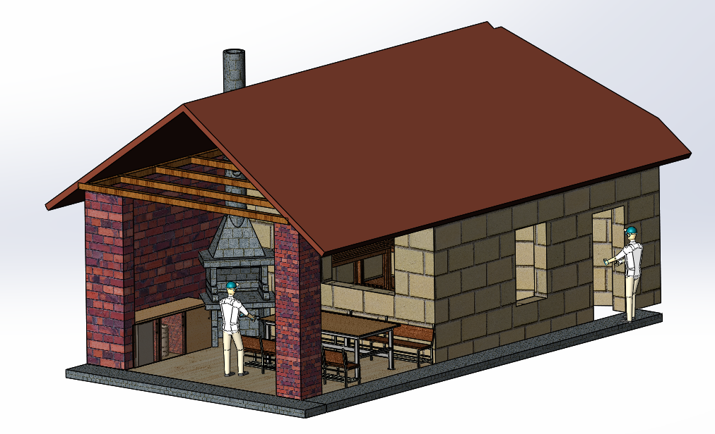

*Ilustrační znázornění nové přístavby s pergolou*

Důležité postřehy:

Nutno provést terénní úpravy pro maximální využití pozemku a poté zahájit stavbu.

Svod vod na zadní straně RD v návaznosti na přístavbu.

Přístup k vypouštěcímu ventilu pod RD (stávající umístění viz obr níže – nutno ponechat přístup + dekl).

Důležitým bodem bude navázání přístavby na RD – nutná obezřetnost.

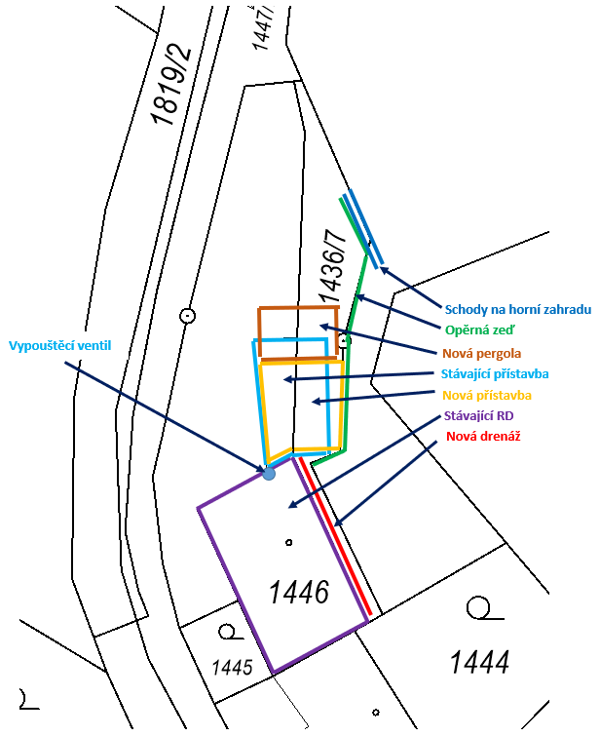

*Ilustrační situace stávajícího a nového uspořádání*

**Add 2):**

V druhé fázi by se jednalo o zhotovení nové fasády pro samotný RD (cca 100 let starý).

Požadavek je na odstranění současné staré omítky, odvoz suti, zajištění lešení ke štítu do výšky ~6 m, zhotovení nové hladké fasády bez zateplení (např. vyrovnávací maltu, lepidlo-perlinku, dvouvrstvý štuk, malba) v rozsahu plochy cca 130 m2, zhotovení podbití přesahů (cca 0.5 m na každé straně štítu i na straně podélných) nové střechy palubkami vč. ochranného nátěru a ochranné mříže proti ptactvu a kunám.

Půdorys domu 7 x 13,5 m.

Rozsah: 1 x čelo domu + celý štít + 1 x menší část štítu + dvě strany domu.

Dům je celozděný (kombinace: cihla a vepřovice – klasická chalupa se sedlovou střechou).

Pozemek kolem domu je ze dvou stran rovný, ze třetí strany je svahovitý, ze strany malého štítu je dům napojen na další RD.

Současná fasáda je značně zvětralá z cca 70. let a z části už opadaná.

V ceně zahrnout lešení, materiál, dopravu.

Volba materiálu omítky po dohodě.

Fota stávajícího stavu přístavby:

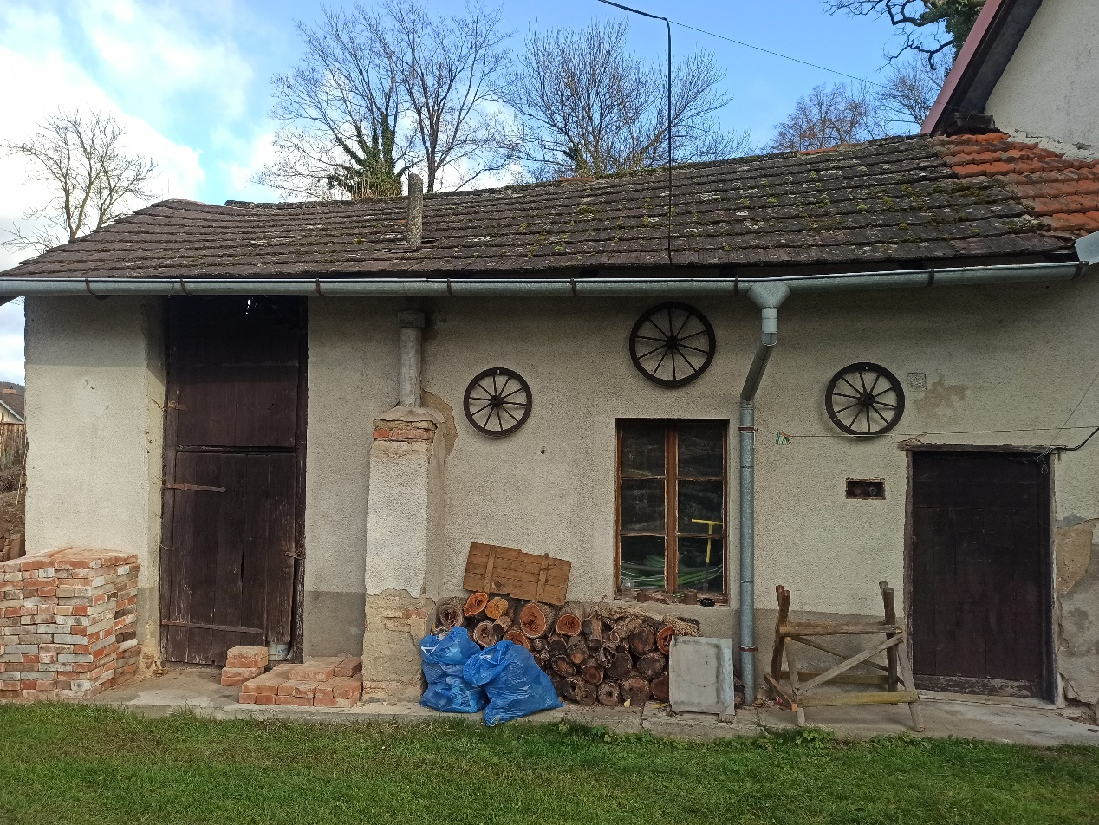

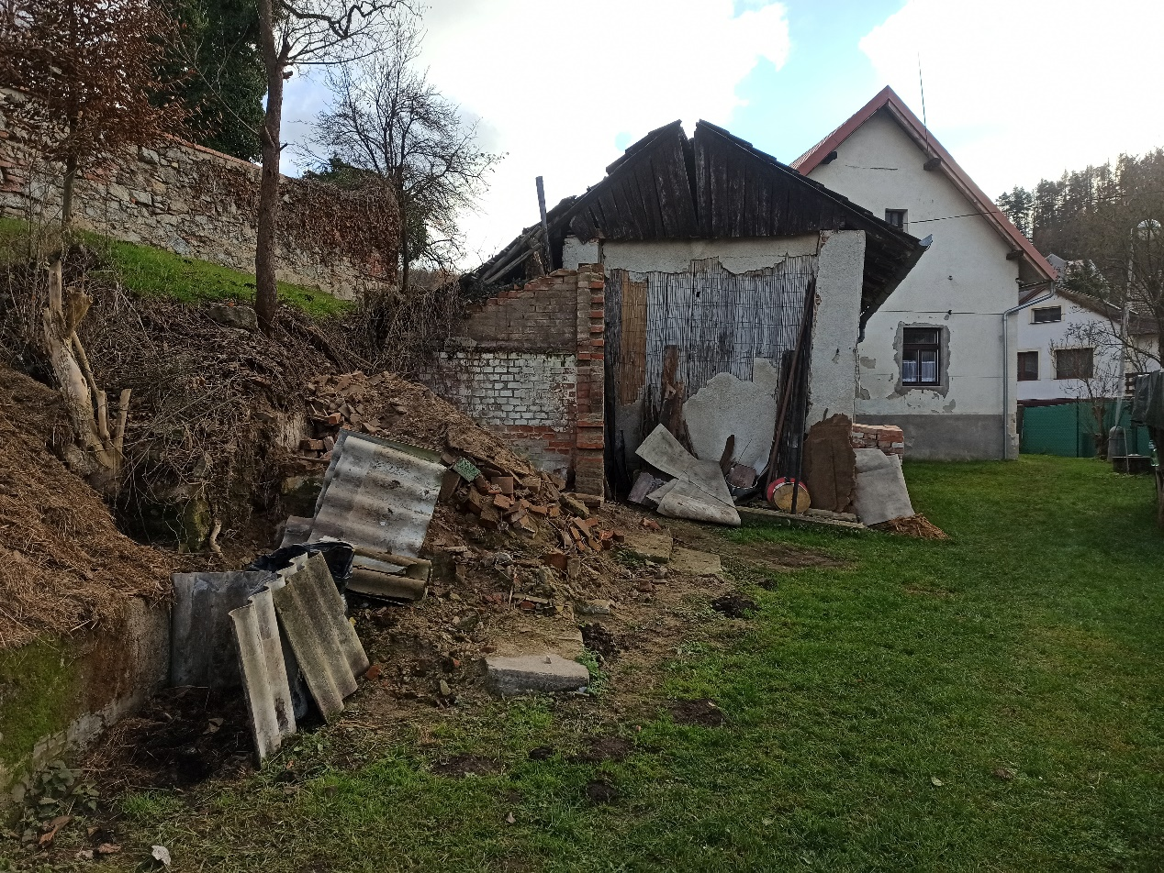

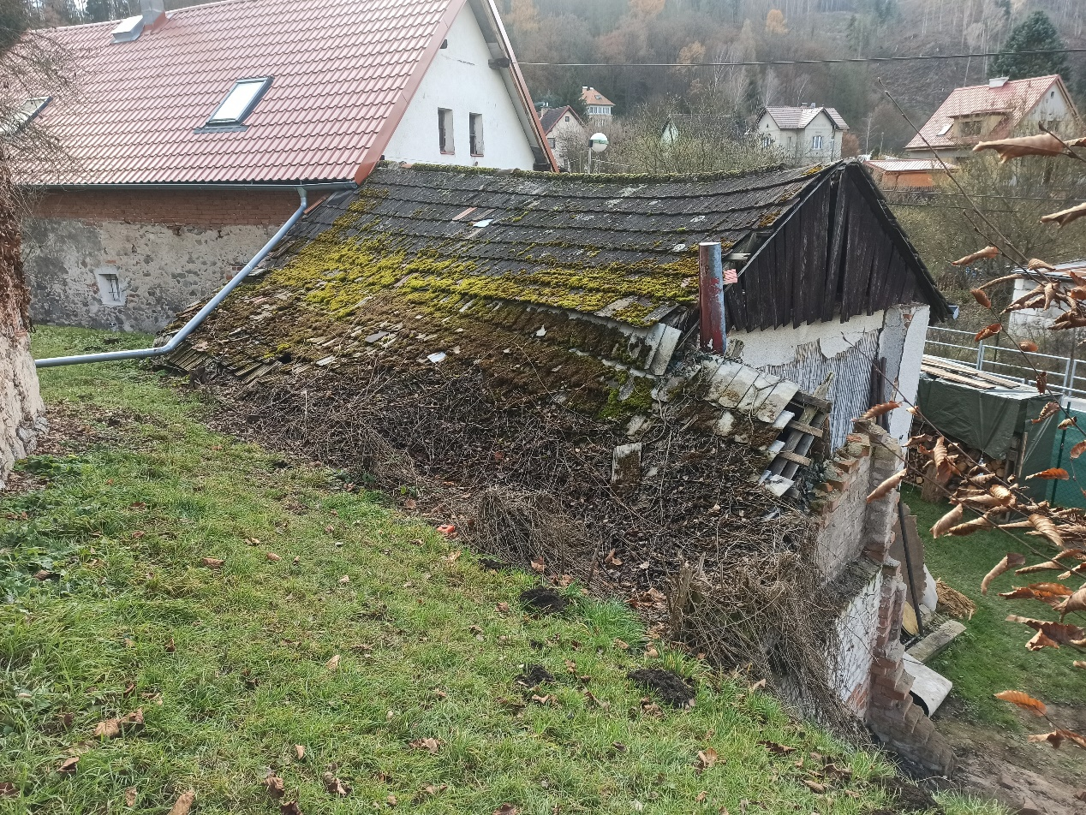

Fota stávajícího stavu fasády RD:

